

**"Бірегей, элиталық тұқым, бірінші, екінші және үшінші көбейтілген тұқым өндірушілерді және тұқым өткізушілерді аттестаттау" мемлекеттік көрсетілетін қызмет регламентін бекіту туралы**

***Күшін жойған***

Ақмола облысы әкімдігінің 2014 жылғы 31 наурыздағы № А-4/117 қаулысы. Ақмола облысының Әділет департаментінде 2014 жылғы 6 мамырда № 4160 болып тіркелді. Күші жойылды - Ақмола облысы әкімдігінің 2015 жылғы 4 қыркүйектегі № А-9/416 қаулысымен

      Ескерту. Күші жойылды - Ақмола облысы әкімдігінің 04.09.2015 № А-9/416 (ресми жарияланған күнінен бастап қолданысқа енгізіледі) қаулысымен.

      РҚАО-ның ескертпесі.  
      Құжаттың мәтінінде түпнұсқаның пунктуациясы мен орфографиясы сақталған.

      «Мемлекеттік көрсетілетін қызметтер туралы» 2013 жылғы 15 сәуірдегі Қазақстан Республикасы Заңына сәйкес, Ақмола облысының әкімдігі **ҚАУЛЫ ЕТЕДІ:**  
      1. Қоса беріліп отырған «Бiрегей, элиталық тұқым, бiрiншi, екiншi және үшiншi көбейтілген тұқым өндiрушiлердi және тұқым өткiзушiлердi аттестаттау» мемлекеттiк көрсетілетін қызмет регламенті бекітілсін.  
      2. Осы қаулының орындалуын бақылау Ақмола облысы әкімінің бірінші орынбасары Р.Қ.Әкімовке жүктелсін.  
      3. Осы облыс әкімдігінің қаулысы Ақмола облысының Әділет департаментінде мемлекеттік тіркелген күнінен бастап күшіне енеді және ресми жарияланған күнінен бастап 10 күнтізбелік күн аяқталған соң, алайда «Бiрегей, элиталық тұқым, бiрiншi, екiншi және үшiншi көбейтілген тұқым өндiрушiлердi және тұқым өткiзушiлердi аттестаттау» мемлекеттiк көрсетілетін қызмет стандартын бекіту туралы» Қазақстан Республикасы Үкіметінің 2014 жылғы 5 наурыздағы № 199 қаулысының қолданысқа енгізілгенінен кейін қолданысқа енгізіледі.

*Облыс әкімі                                Қ.Айтмұхаметов*

Ақмола облысы әкімдігінің       
2014 жылғы 31 наурыздағы № А-4/117  
қаулысымен бекітілді

**«Бірегей, элиталық тұқым, бірінші, екінші және үшінші көбейтілген тұқым өндiрушiлердi және тұқым өткiзушiлердi аттестаттау» мемлекеттік көрсетілетін қызмет регламенті**

**1. Жалпы ережелер**

      1. «Бірегей, элиталық тұқым, бірінші, екінші және үшінші көбейтілген тұқым өндiрушiлердi және тұқым өткiзушiлердi аттестаттау» мемлекеттік көрсетілетін қызмет (бұдан әрі - мемлекеттік көрсетілетін қызмет) облыс жергілікті атқарушы органмен (бұдан әрі – көрсетілетін қызметті беруші), сондай-ақ «электрондық үкіметтің» www.e.gov.kz веб-порталы арқылы (бұдан әрі - Портал) көрсетіледі.  
      2. Мемлекеттік қызметті көрсету нысаны: электрондық (ішінара автоматтандырылған) және (немесе) қағаз түрінде.  
      3. Мемлекеттік қызметті көрсетудің нәтижесі: көрсетілетін қызметті берушінің уәкілетті тұлғасының электрондық цифрлық қолтаңбасымен (бұдан әрі – ЭЦҚ) куәландырылған, электрондық түрде аттестациялау туралы куәлік немесе өтінішті одан әрі қараудан бас тарту туралы жазбаша түрдегі дәлелді жауап беру.  
      Көрсетілетін қызметті берушіге куәлікті қағаз түрінде алуға өтініш білдірілген жағдайда, аттестациялау туралы куәлік электронды форматта ресімделеді, басып шығарылады, мөр басылады және көрсетілетін қызметті берушінің басшылығымен қол қойылады.

**2. Мемлекеттік қызмет көрсету процесінде көрсетілетін қызмет берушінің құрылымдық бөлімшелерінің (қызметкерлерінің) іс-қимыл тәртібін сипаттау**

      4. Мемлекеттік қызметті алу үшін көрсетілетін қызметті алушы Қазақстан Республикасы Үкіметінің 2014 жылғы 5 наурыздағы № 199 қаулысымен бекітілген «Бірегей, элиталық тұқым, бірінші, екінші және үшінші көбейтілген тұқым өндiрушiлердi және тұқым өткiзушiлердi аттестаттау» мемлекеттік қызмет стандартының 9-тармағында көрсетілген құжаттарды ұсынады.  
      5. Мемлекеттік қызметті көрсету процесінің құрамына кіретін әр рәсімнің (әрекеттің) мазмұны, оны орындау ұзақтығы:  
      1) көрсетілетін қызметті берушінің кеңсесі құжаттарды қабылдауды іске асырады, олардың түпнұсқалығын құжаттармен салыстырып тексереді – 30 минут. Нәтижесі – көрсетілетін қызметті алушының қажетті құжаттарының толық көлемде қабылданғаны туралы қолхат беру және тіркеу, жауапты орындаушыны белгілеу үшін басшылыққа жолдау;  
      2) көрсетілетін қызметті берушінің басшылығы хат-хабармен танысады – 30 минут. Нәтижесі – орындау үшін жауапты орындаушыны белгілеу;  
      3) көрсетілетін қызметті берушінің жауапты орындаушысы құжаттардың толықтығын тексереді – 1 жұмыс күні. Нәтижесі – сараптау комиссиясын (бұдан әрі – Комиссия) хабардар ету.  
      Ұсынылған құжаттардың толық емес фактісі анықталған жағдайда, көрсетілетін қызметті беруші өтінішті ары қарай қараудан бас тарту туралы дәлелді жазбаша жауап дайындайды – белгіленген мерзімде. Нәтижесі – өтінішті ары қарай қараудан дәлелді жазбаша бас тартуды беру;  
      4) Комиссия ұсынылған құжаттарды саралайды және орнына барып, көрсетілетін қызметті алушыны бірегей тұқым өндірушілерге, элита-тұқым шаруашылықтарына, тұқым шаруашылықтарына, тұқым сатушыларға қойылатын талаптарға сәйкестік тақырыбына тексеруді жүргізеді – 13 жұмыс күні. Нәтижесі – тексеру актісін құрастыру;  
      5) Комиссия тексеру қорытындысы бойынша көпшілік дауыспен көрсетілетін қызметті алушының бірегей тұқым өндірушілерге, элита-тұқым шаруашылықтарына, тұқым шаруашылықтарына, тұқым сатушыларға қойылатын талаптарға сәйкестігі немесе сәйкес еместігі туралы шешім қабылдайды, қабылданған шешім хаттамамен рәсімделеді және барлық мүшелері қол қояды – 1 жұмыс күні. Нәтижесі – хаттаманы көрсетілетін қызметті берушінің жауапты орындаушысына жолдау;  
      6) көрсетілетін қызметті берушінің жауапты орындаушысы Комиссияның оң шешімін алған жағдайда, көрсетілетін қызметті алушыға бірегей тұқым өндіруші, элита-тұқым шаруашылығы, тұқым шаруашылығы, тұқым сатушы мәртебесін беру туралы қаулының жобасын дайындайды (бұдан әрі - қаулының жобасы) – 3 жұмыс күні. Нәтижесі – қаулының жобасын облыс әкіміне қол қоюға жолдау.  
      Көрсетілетін қызметті алушы бірегей тұқым өндірушілерге, элита-тұқым шаруашылықтарына, тұқым шаруашылықтарына, тұқым сатушыларға қойылатын талаптарға сәйкес келмеген жағдайда, аттестациялау туралы куәлік беруден бас тарту себептерін көрсете отырып, дәлелді жазбаша жауап дайындайды (бұдан әрі – бас тарту туралы жазбаша жауап) – белгіленген мерзімде. Нәтижесі – жазбаша жауапты басшылыққа қол қоюға жолдау;  
      7) облыс әкімі ұсынылған құжаттарды қарайды – 30 минут. Нәтижесі – қаулыға қол қою;  
      8) облыс әкімінің кеңсесі облыс әкімі қол қойған қаулыны тіркейді – 1 жұмыс күні. Нәтижесі – қаулыны жауапты орындаушыға жолдау;  
      9) көрсетілетін қызметті берушінің жауапты орындаушысы қаулы негізінде аттестациялау туралы куәлік дайындайды – 1 жұмыс күні. Нәтижесі – қол қою үшін нәтижені басшылыққа жолдау;  
      10) көрсетілетін қызметті берушінің басшылығы ұсынылған құжаттарды қарайды және нәтижеге қол қояды – 30 минут. Нәтижесі – қол қойылған нәтижені көрсетілетін қызметті берушінің кеңсесіне жолдау;  
      11) көрсетілетін қызметті берушінің кеңсесі тиісті журналға нәтижені бергендік туралы көрсетілетін қызметті алушының қолын қойдырып алады – 30 минут. Нәтижесі – дайын нәтижені беру.

**3. Мемлекеттік қызмет көрсету процесінде көрсетілетін қызмет берушінің құрылымдық бөлімшелерінің (қызметкерлерінің) өзара іс-қимыл тәртібін сипаттау**

      6. Көрсетілетін қызметті берушінің мемлекеттік қызмет көрсету процесіне қатысатын құрылымдық бөлімшелерінің (қызметшілерінің) тізбесі:  
      1) көрсетілетін қызметті берушінің кеңсесі;  
      2) көрсетілетін қызметті берушінің басшылығы;  
      3) көрсетілетін қызметті берушінің жауапты орындаушысы;  
      4) облыс әкімі;  
      5) облыс әкімінің кеңсесі;  
      6) Комиссия.  
      7. Әр рәсімнің (әрекеттің) ұзақтығын көрсете отырып, құрылымдық бөлімшелердің (қызметшілердің) арасындағы рәсімдер кезектілігінің сипаттамасы:  
      1) көрсетілетін қызметті берушінің кеңсесі құжаттарды қабылдауды іске асырады, олардың түпнұсқалығын құжаттармен салыстырып тексереді, тіркейді, тиісті құжаттарды толық көлемде қабылдағаны туралы көрсетілетін қызметті алушыға қолхат береді және жауапты орындаушыны белгілеу үшін басшылыққа жолдайды – 30 минут;  
      2) көрсетілетін қызметті берушінің басшылығы хат-хабармен танысады және орындау үшін жауапты орындаушыға жолдайды – 30 минут;  
      3) көрсетілетін қызметті берушінің жауапты орындаушысы ұсынылған құжаттардың толықтығын тексереді, хабарлама дайындайды және оны сараптау комиссиясына (бұдан әрі – Комиссия) жолдайды – 1 жұмыс күні;  
      Ұсынылған құжаттардың толық емес фактісі анықталған жағдайда, көрсетілетін қызметті беруші өтінішті ары қарай қараудан бас тарту туралы дәлелді жазбаша жауап дайындайды, көрсетілетін қызметті алушыға өтінішті ары қарай қараудан бас тарту туралы жазбаша дәлелді жауапты дайындайды және жолдайды – белгіленген мерзімде;  
      4) Комиссия ұсынылған құжаттарды саралайды және орнына барып, көрсетілетін қызметті алушының бірегей тұқым өндірушілерге, элита-тұқым шаруашылықтарына, тұқым шаруашылықтарына, тұқым сатушыларға қойылатын талаптарға сәйкестік дәрежесін анықтайды және тексеру актісін жазады – 13 жұмыс күні;  
      5) Комиссия тексеру қорытындысы бойынша көпшілік дауыспен қызмет алушының бірегей тұқым өндірушілерге, элита-тұқым шаруашылықтарына, тұқым шаруашылықтарына, тұқым сатушыларға қойылатын талаптарға сәйкестігі немесе сәйкес еместігі туралы шешім қабылдайды, қабылданған шешім хаттамамен рәсімделеді және барлық мүшелері қол қояды және хаттаманы қызмет берушінің жауапты орындаушысына жолдайды – 1 жұмыс күні;  
      6) көрсетілетін қызметті берушінің жауапты орындаушысы Комиссияның оң шешімін алған жағдайда, көрсетілетін қызметті алушыға бірегей тұқым өндіруші, элита-тұқым шаруашылығы, тұқым шаруашылығы, тұқым сатушы мәртебесін беру туралы қаулының жобасын дайындайды (бұдан әрі - қаулының жобасы) және қаулының жобасын облыс әкімдігі мүшелерімен келісуге және облыс әкіміне қол қоюға жолдайды – 3 жұмыс күні.  
      Көрсетілетін қызметті алушы бірегей тұқым өндірушілерге, элита-тұқым шаруашылықтарына, тұқым шаруашылықтарына, тұқым сатушыларға қойылатын талаптарға сәйкес келмеген, жағдайда, аттестациялау туралы куәлік беруден бас тарту себептерін көрсете отырып, дәлелді жазбаша жауап дайындайды (бұдан әрі – бас тарту туралы жазбаша жауап) және бас тарту туралы жазбаша жауапты басшыға қол қоюға жолдайды – белгіленген мерзімде;  
      7) облыс әкімі ұсынылған құжаттарды қарайды – 30 минут. Нәтижесі – қаулыға қол қою;  
      8) облыс әкімінің кеңсесі облыс әкімі қол қойған қаулыны тіркейді және қаулыны жауапты орындаушыға жолдайды – 1 жұмыс күні;  
      9) көрсетілетін қызметті берушінің жауапты орындаушысы қаулы негізінде аттестациялау туралы куәлік дайындайды және қол қою үшін нәтижені басшылыққа жолдайды – 1 жұмыс күні;  
      10) көрсетілетін қызметті берушінің басшылығы ұсынылған құжаттарды қарайды және нәтижеге қол қояды және қол қойылған нәтижені қызмет берушінің кеңсесіне жолдайды – 30 минут;  
      11) көрсетілетін қызметті берушінің кеңсесі тиісті журналға нәтижені бергендік туралы қызмет алушының қолын қойдырып алады және дайын нәтижені береді – 30 минут;  
      7-1. Рәсімдердің (әрекеттердің) кезеңділігін сипаттау осы Регламенттің 1-қосымшасына сәйкес блок-схемамен сүйемелденеді.  
      Ескерту. Регламент 7-1-тармақпен толықтырылды - Ақмола облысы әкімдігінің 11.12.2014 № А-11/596 (ресми жарияланған күнінен бастап қолданысқа енгізіледі) қаулысымен.

**4. Мемлекеттік қызмет көрсету процесінде ақпараттық жүйелерді пайдалану тәртібінің сипаттамасы**

      8. Портал арқылы қызмет берушінің қадам бойынша әрекеті және шешімі:  
      1) көрсетілетін қызметті алушы өзінің электрондық цифрлық қолтаңбасының (бұдан әрі – ЭЦҚ) тіркеу куәлігінің көмегімен Порталда тіркеуді іске асырады, ол көрсетілетін қызметті алушының компьютерінің интернет-браузерінде сақталады (Порталда тіркелмеген көрсетілетін қызметті алушылар үшін іске асырылады);  
      2) 1-процесс – көрсетілетін қызметті алушының компьютерінің интернет-браузеріне ЭЦҚ тіркеу куәлігін бекіту, мемлекеттік көрсетілетін қызметті алу үшін көрсетілетін қызметті алушының Порталда паролін енгізу процесі (авторизация процесі);  
      3) 1-шарт – Порталда жеке сәйкестендіру нөмірі және бизнес-сәйкестендіру нөмірі (бұдан әрі - ЖСН/БСН) және логин арқылы тіркелген қызмет алушы туралы деректердің төлтумалылығын тексеру;  
      4) 2-процесс – Порталдың көрсетілетін қызметті алушының деректерінде бар бұзушылықтармен байланысты авторизациялаудан бас тарту туралы хабарлама қалыптастыруы;  
      5) 3-процесс – қызмет алушы қызметті, өтініш берілетін уәкілетті органды (бұдан әрі – УО) таңдап алады, одан әрі құжаттарды бекіту қажет, осыдан кейін ЭЦҚ қол қою қадамына көшеміз. Ол үшін сертификат таңдап алу, парольді енгізу және «қол қоюды» басу керек;  
      6) 4-процесс – өтінішке қол қойылғаннан кейін УО өтінішті және оған қоса берілген құжаттарды қарайды, содан кейін бекітілген құжаттарды көрсетілетін қызметті алушының жеке кабинетіне жібереді;  
      7) 5-процесс – кеңсемен түскен өтінімге кіріс нөмірін беруі, «түскен өтініш өңделсінді» басқаннан кейін, кеңсенің қызметшісі өтінішке кіріс нөмірін береді және осы қызметтің бизнес үдерісіне сәйкес мемлекеттік мекеменің жауапты қызметшісін таңдап алады, одан кейін «сақтау» түймешігін басады;  
      8) 6-процесс – тапсырма УО басшысына өңдеуге түседі, осыдан кейін УО қызметшісі құжаттардың бар екендігін қарауы қажет. Барлық құжаттар бар және сәйкес болған кезде «барлығы берілді және сақтау» түймешігін басады, құжаттар сәйкес болмаған жағдайда маман бас тарта алады;  
      9) 7-процесс – Шешім қосымшада деректерді толтырғаннан кейін тапсырма бөлімшенің басшысына шешімді келісуге, содан кейін басқарма басшысына қол қоюға түседі;  
      10) 8-процесс – қол қойғаннан кейін қызмет алушы «менің рұқсат беру құжатым» қосымшасындағы құжатты көшіріп ала алады, қол қойылған шешім «Рұқсат беру құжаттарының тізілімі» қосымшасында сақталады.  
      9. Портал арқылы мемлекеттік қызмет көрсету барысындағы көрсетілетін қызметті алушының рәсімдеуінің (әрекетіні) кезеңділігі және өтініш білдіру тәртібін сипаттау:  
      1) көрсетілетін қызметті алушы өзінің электрондық цифрлық қолтаңбасының (бұдан әрі – ЭЦҚ) тіркеу куәлігінің көмегімен Порталда тіркеуді іске асырады, ол көрсетілетін қызметті алушының компьютерінің интернет-браузерінде сақталады (Порталда тіркелмеген көрсетілетін қызметті алушылар үшін іске асырылады);  
      2) 1-процесс – көрсетілетін қызметті алушының компьютерінің интернет-браузеріне ЭЦҚ тіркеу куәлігін бекіту, мемлекеттік көрсетілетін қызметті алу үшін көрсетілетін қызметті алушының Порталда паролін енгізу процесі (авторизация процесі);  
      3) 1-шарт - Порталда жеке сәйкестендіру нөмірі және бизнес-сәйкестендіру нөмірі (бұдан әрі - ЖСН/БСН) және пароль арқылы тіркелген қызмет алушы туралы деректердің төлтумалылығын тексеру;  
      4) 2-процесс – Порталдың көрсетілетін қызметті алушының деректерінде бар бұзушылықтармен байланысты авторизациялаудан бас тарту туралы хабарлама қалыптастыруы;  
      5) 3-процесс – көрсетілетін қызметті алушының осы Регламентте көрсетілген қызметті таңдап алуы, қызмет көрсету үшін сауал түрін экранға шығару және құрылымдық пен форматтық талаптарын ескере отырып, сауал түріне электрондық түрдегі қажет құжаттарды бекітумен көрсетілетін қызметті алушының үлгілерді толтыруы (деректерді енгізу);  
      6) 4-процесс – ЭҮӨШ («электрондық үкіметтің» өтем шлюзі) қызметке төлеу, одан кейін бұл ақпарат Порталға келіп түседі;  
      7) 2-шарт – Порталда көрсетілген қызметке төлем жүргізілгендігін тексеру;  
      8) 5-процесс – Порталда көрсетілген қызметке төлем жүргізілмегендігіне байланысты сұратылған қызметтен бас тарту туралы хабарламаны құрастыру;  
      9) 6-процесс – көрсетілетін қызметті алушымен сауалды растау үшін (қол қою) ЭЦҚ тіркеу куәлігін таңдау;  
      10) 3-шарт – Порталда ЭЦҚ тіркеу куәлігінің қолданыс мерзімін және шақыртып алынған (жойылған) тіркеу куәліктерінің тізімінде жоқтығын, сондай-ақ сауалда көрсетілген ЖСН/БСН мен ЭЦҚ тіркеу куәлігінде көрсетілген ЖСН/БСН арасындағы сәйкестендіру деректерінің сәйкестігін тексеру;  
      11) 7-процесс - көрсетілетін қызметті алушы ЭЦҚ түпнұсқалығының расталмауына байланысты сұратып отырған қызметтен бас тарту туралы хабарлама қалыптастыру;  
      12) 8-процесс – көрсетілетін қызметті алушының ЭЦҚ көмегімен қызмет көрсетуге сауалдың толтырылған үлгілерін (енгізілген деректерді) куәландыруы (қол қоюы);  
      13) 9-процесс – Порталда электрондық құжатты (көрсетілетін қызметті алушының сауалын) тіркеу және Порталда сауалды өңдеу;  
      14) 3-шарт – көрсетілетін қызметті берушімен көрсетілетін қызметті алушының біліктілік талаптарға сәйкестілігін және мемлекеттік қызметті көрсетудің нәтижесін беру үшін негіздемені тексеруі;  
      15) 10-процесс – Порталдағы көрсетілетін қызметті алушының мәліметтерінде орын алған бұзушылықтарға байланысты сұратылып отырған қызметтен бас тарту туралы хабарламаны құрастыру;  
      16) 11-процесс – көрсетілетін қызметті алушымен Портал қалыптастырған қызмет нәтижесін (электрондық лицензия) алуы. Электрондық құжат қызмет берушінің уәкілетті тұлғасының ЭЦҚ пайдаланумен құрастырылады.  
      10. Портал арқылы мемлекеттік көрсетілетін қызметті көрсету кезінде тартылған ақпараттық жүйелердің функционалдық өзара әрекет етуі осы регламенттің 2-қосымшасына сәйкес диаграммада келтірілген.  
      Ескерту. Регламент 10-тармақпен толықтырылды - Ақмола облысы әкімдігінің 11.12.2014 № А-11/596 (ресми жарияланған күнінен бастап қолданысқа енгізіледі) қаулысымен.  
      11. Мемлекеттік қызметті көрсету процесінде көрсетілетін қызметті берушінің құрылымдық бөлімшелерінің (қызметшілерінің) өзара әрекетінің, рәсімдер (әрекеттер) кезеңділігінің толық сипаттамасы, сондай-ақ мемлекеттік қызмет көрсету процесінде ақпараттық жүйелерді қолдану тәртібін сипаттау осы Регламенттің 3-ші және 4-қосымшаларына сәйкес мемлекеттік қызмет көрсетудің бизнес-процестерінің анықтамалығында көрсетіледі.  
      Ескерту. Регламент 11-тармақпен толықтырылды - Ақмола облысы әкімдігінің 11.12.2014 № А-11/596 (ресми жарияланған күнінен бастап қолданысқа енгізіледі) қаулысымен.

«Бірегей, элиталық тұқым, бірінші,    
екінші және үшінші көбейтілген тұқым   
өндiрушiлердi және тұқым өткiзушiлердi  
аттестаттау» мемлекеттік көрсетілетін   
қызмет регламентіне 1-қосымша

**Қызмет беруші арқылы мемлекеттік қызмет көрсету (жұмыс барысы, ағыны) үдерісінің блок-схемасы**

      Ескерту. 1-қосымша жаңа редакцияда - Ақмола облысы әкімдігінің 11.12.2014 № А-11/596 (ресми жарияланған күнінен бастап қолданысқа енгізіледі) қаулысымен.

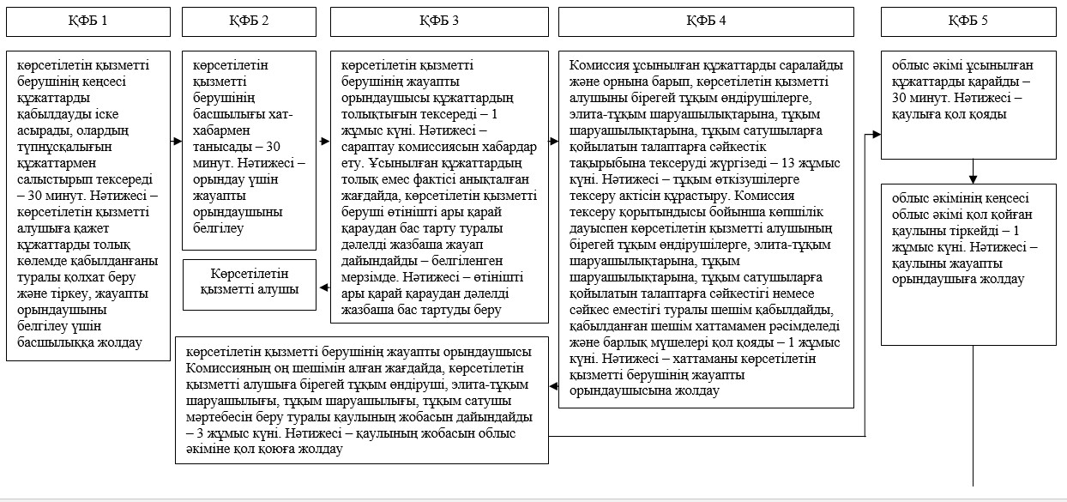  
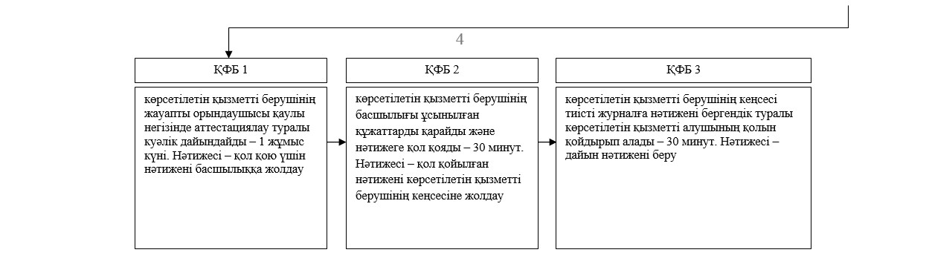  
*ҚФБ - құрылымдық-функционалдық бірлік

«Бірегей, элиталық тұқым, бірінші,   
екінші және үшінші көбейтілген тұқым   
өндiрушiлердi және тұқым өткiзушiлердi  
аттестаттау» мемлекеттік қызметінің    
регламентіне 2-қосымша

**Электрондық мемлекеттік қызметті Портал арқылы көрсеткен кездегі функционалдық өзара әрекет ету диаграммасы**

      Ескерту. 2-қосымша жаңа редакцияда - Ақмола облысы әкімдігінің 11.12.2014 № А-11/596 (ресми жарияланған күнінен бастап қолданысқа енгізіледі) қаулысымен.

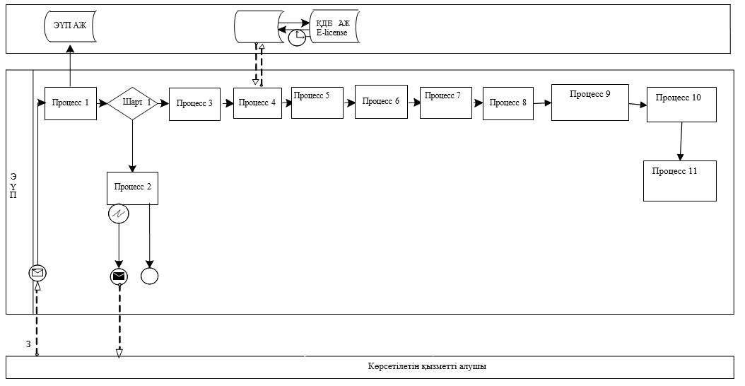

«Бiрегей, элиталық тұқым, бiрiншi,   
екiншi және үшiншi көбейтілген тұқым   
өндiрушiлердi және тұқым өткiзушiлердi  
аттестаттау» мемлекеттік көрсетілетін   
қызмет регламентіне 3-қосымша

**«Бiрегей, элиталық тұқым, бiрiншi, екiншi және үшiншi көбейтілген тұқым өндiрушiлердi және тұқым өткiзушiлердi аттестаттау» мемлекеттік көрсетілетін қызмет регламенті бизнес-процестерінің анықтамалығы**

      Ескерту. Регламент 3-қосымшамен толықтырылды - Ақмола облысы әкімдігінің 11.12.2014 № А-11/596 (ресми жарияланған күнінен бастап қолданысқа енгізіледі) қаулысымен.

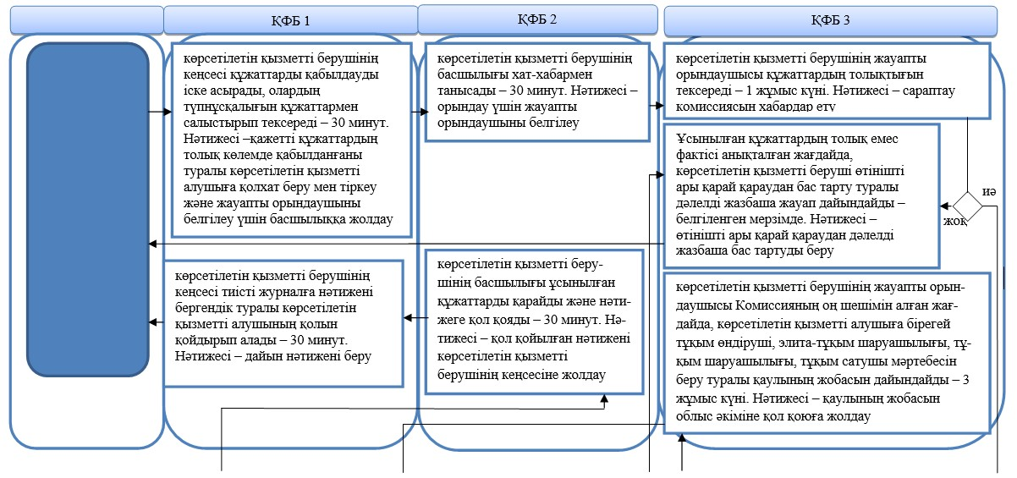  
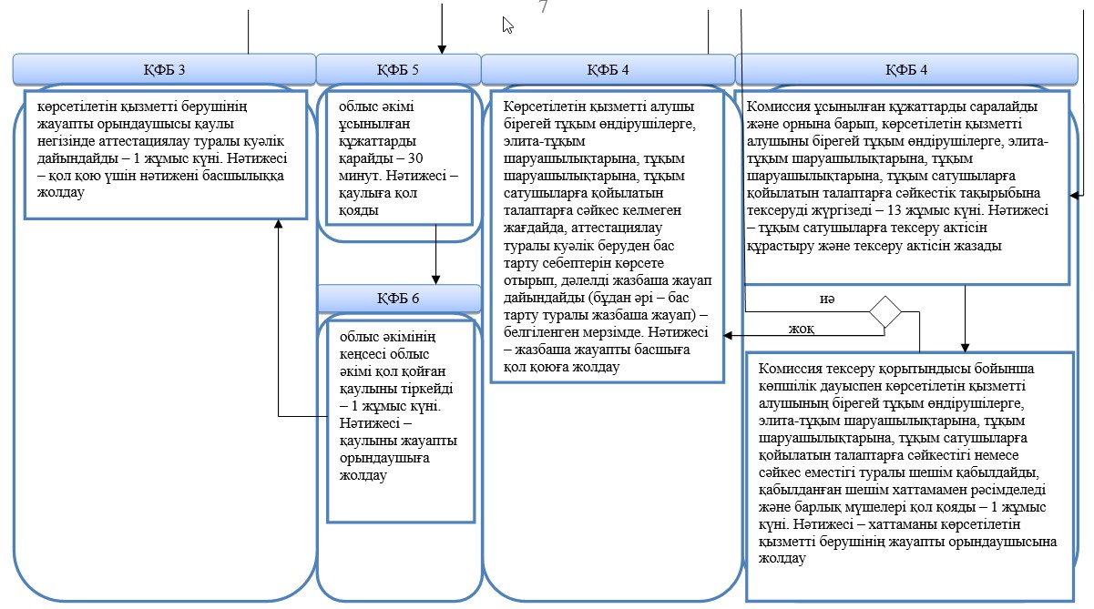

*ҚФБ - құрылымдық-функционалдық бірлік: қызмет берушінің құрылымдық бөлімшелерінің (қызметшілерінің), халыққа қызмет көрсету орталығының, «электрондық үкімет» веб-порталының өзара әрекет етуі;

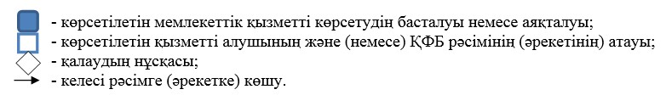

«Бiрегей, элиталық тұқым, бiрiншi,    
екiншi және үшiншi көбейтілген тұқым   
өндiрушiлердi және тұқым өткiзушiлердi  
аттестаттау» мемлекеттік көрсетілетін   
қызмет регламентіне 4-қосымша

**«Бiрегей, элиталық тұқым, бiрiншi, екiншi және үшiншi көбейтілген тұқым өндiрушiлердi және тұқым өткiзушiлердi аттестаттау» мемлекеттік көрсетілетін қызмет регламенті бизнес-процестерінің анықтамалығы**

      Ескерту. Регламент 4-қосымшамен толықтырылды - Ақмола облысы әкімдігінің 11.12.2014 № А-11/596 (ресми жарияланған күнінен бастап қолданысқа енгізіледі) қаулысымен.

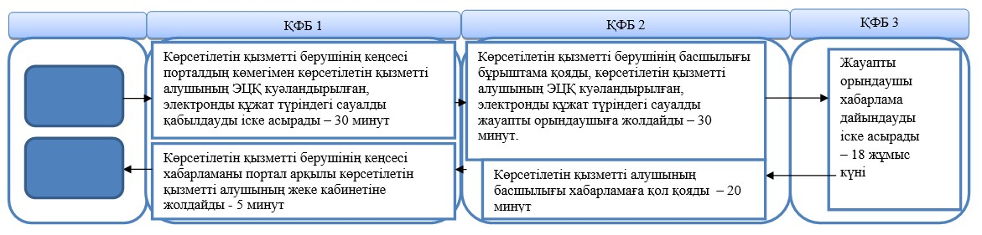

* ҚФБ - құрылымдық-функционалдық бірлік: қызмет берушінің құрылымдық бөлімшелерінің (қызметшілерінің), халыққа қызмет көрсету орталығының, «электрондық үкімет» веб-порталының өзара әрекет етуі;

© 2012. Қазақстан Республикасы Әділет министрлігінің «Қазақстан Республикасының Заңнама және құқықтық ақпарат институты» ШЖҚ РМК